ATUDÓS ÉS ISKOLA – TUDÓSISKOLA
2022-2023
A DEBRECENI EGYETEM ÉS A KOSSUTH-GYAKORLÓ TEHETSÉGGONDOZÓ ÉS PÁLYAORIENTÁCIÓS
PROGRAMSOROZATA

- ELŐADÁS:
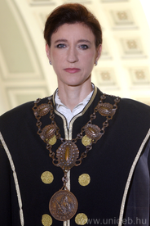

PROF.DR. SZIKORA VERONIKA TÜNDE
A DEBRECENI EGYETEM ÁLLAM- ÉS JOGTUDOMÁNYI KARÁNAK DÉKÁNJA, A POLGÁRI JOGI TANSZÉK TANSZÉKVEZETŐJE
Az előadás címe: A JOG EZER ÁRNYALATA
Az előadás ideje és helye:
2023. május 16., 09.40-10.25
4029 Debrecen, Csengő u. 4., könyvtár

